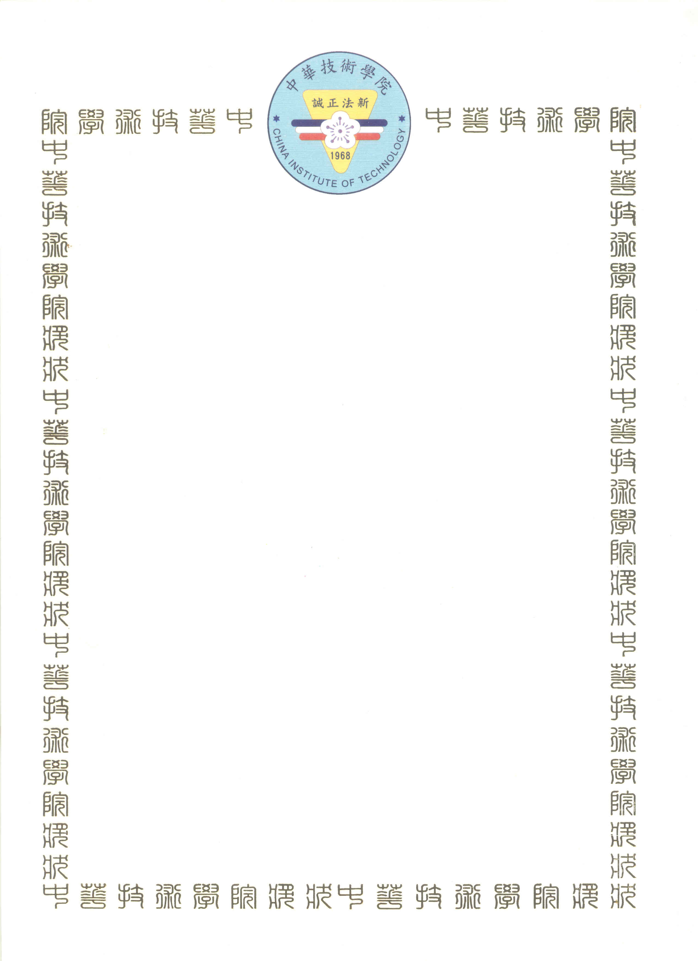
中華技術學院
聘 書
中華院秘聘字第0970100001號
茲敦聘
○○○○系 ○○○ 教授 擔任本校97學年度校務會議代表。
（聘期自中華民國97年8月1日至98年7月31日止）
此 聘
校長 陳信雄
中 華 民 國 97 年 6 月 22 日

